# “特别的爱，给特别的你”五福堂社区开展特殊群体走访慰问活动

为进一步贯彻落实党的二十大精神，积极弘扬中华民族扶弱助残的传统美德，第三十三次全国助残日来临之际，五福堂社区开展了“特别的爱，给特别的你”特殊群体走访慰问活动。

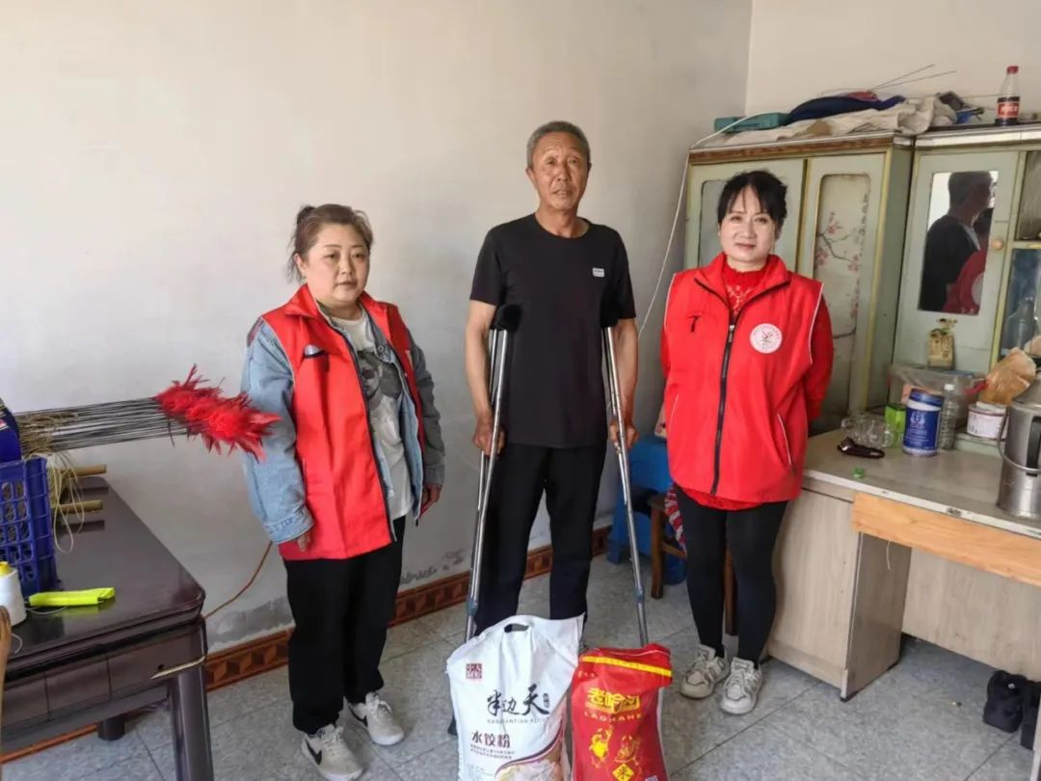

    活动中，志愿者们与特殊人群进行亲切的交谈，详细了解他们的身体状况和家庭情况，耐心倾听他们的心声和需求，并为他们送上米、面等慰问品，让残疾人充分感受到了党和政府的关爱和重视，同时，鼓励他们积极参与社区活动和社会工作，以乐观的态度面对生活。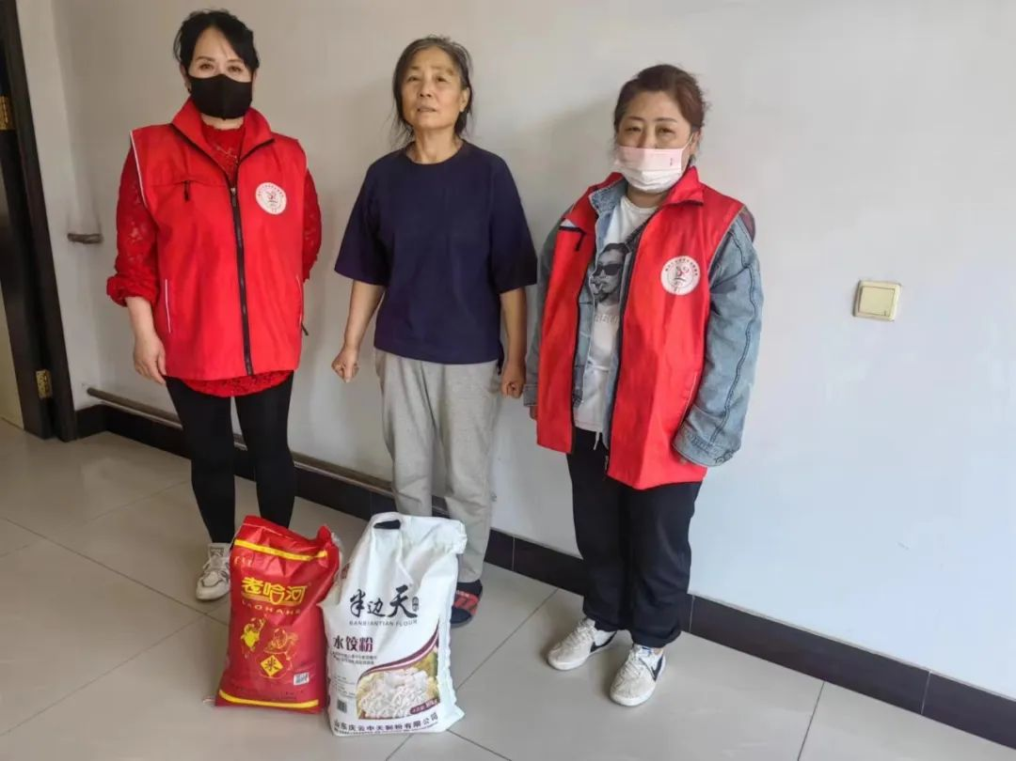

      通过此次走访慰问活动，用真情和实际行动温暖了残疾人的心，增强了他们热爱生活的信念，营造了理解、尊重、关心、帮助残疾人的良好社会氛围，接下来五福堂社区将努力为残疾人办实事，解难题，把残疾人放在心中，把帮扶责任扛在肩上，把惠民政策落到实处，不断提高残疾人的获得感、幸福感和安全感，助推五福堂社区社会保障事业高质量发展。